ΝΕΑ ΕΛΛΗΝΙΚΑ
Α΄ ΤΑΞΗ ΕΝ.Ε.Ε.ΓΥ.-Λ.
ΘΕΜΑΤΙΚΗ ΕΝΟΤΗΤΑ: Ο ΑΝΘΡΩΠΟΣ ΚΑΙ Η ΦΥΣΗ

Α. Μη λογοτεχνικό κείμενο
Η κακοποίηση των ζώων έχει πολλά πρόσωπα
Το ακόλουθο διασκευασμένο άρθρο της Λίνας Γιάνναρου δημοσιεύτηκε στις 11/10/2020 στην ηλεκτρονική έκδοση της εφημερίδας «Η Καθημερινή». Προσπελάστηκε στις 28/03/2023 https://www.kathimerini.gr/society/561111496/i-kakopoiisi-ton-zoon-echei-polla-prosopa/

Ο Σάντοου είναι ένας περήφανος μαύρος σκύλος με σηκωμένα αυτιά και ζωηρά μάτια. Είναι έξι χρόνων και όλη του τη ζωή – έξι ολόκληρα χρόνια – την έζησε δεμένος με αλυσίδα. Εχουν περάσει μόλις λίγες μέρες από τότε που τον έσωσε ο Τάκης Προεστάκης. Από την πρώτη στιγμή παρατήρησε το σημάδι στον λαιμό του. Εξι χρόνια δεμένος.
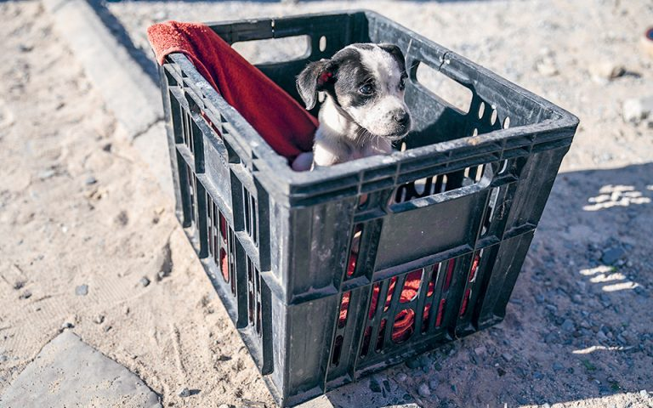
Η ιστορία του Σάντοου, που σήμερα χαίρεται την ελευθερία του στο καταφύγιο αδέσποτων ζώων παρέα με πολλούς νέους φίλους, ήρθε να μας θυμίσει ότι η κακοποίηση των ζώων μπορεί να έχει πολλά πρόσωπα. Υπάρχουν άνθρωποι που παραμελούν τα ζώα τους, τα κρατούν συνεχώς δεμένα με αλυσίδα, δεν τα ταΐζουν, τα αφήνουν να ζουν σε ακατάλληλους χώρους, ακόμα κι όταν ο καιρός είναι πολύ ακραίος.
Ωστόσο, αν γίνει καταγγελία, προβλέπονται πρόστιμα, ακόμα και φυλάκιση. Οι καταγγελίες που φτάνουν στα αστυνομικά τμήματα είναι ένα μικρό ποσοστό των όσων πραγματικά συμβαίνουν σε βάρος των ζώων σε κάθε γωνιά της χώρας. Παρόλα αυτά, φαίνεται ότι η κακοποίηση των ζώων δεν είναι πια αποδεκτή από την ελληνική κοινωνία.
Τα τελευταία χρόνια οι αστυνομικές αρχές έχουν γίνει πιο ευαίσθητες στο θέμα αυτό και προστατεύουν τα ανυπεράσπιστα ζώα. Οι αστυνομικοί έμαθαν πολλά πράγματα σχετικά με το έγκλημα και καλούν τον κόσμο να μη φοβάται και να καταγγέλλει κάθε περιστατικό. Δεν πρέπει να ξεχνάμε ότι η βία ανθίζει σε ό,τι δεν λέγεται. Μας αφορά όλους.

Α3. Στο μέρος που ζεις υπάρχουν αδέσποτα ζώα; Πώς τους συμπεριφέρονται οι κάτοικοι της περιοχής; Να γράψεις τις σκέψεις σου σε ένα άρθρο για το ιστολόγιο του σχολείου σου. (200 λέξεις)
Μονάδες 25

Β. Λογοτεχνικό κείμενο
ΘΑΝΑΣΗΣ ΒΑΛΤΙΝΟΣ (1932 - )
Ειδύλλιο
Το παρακάτω κείμενο ανθολογείται στη συλλογή διηγημάτων «Επείγουσα ανάγκη ελέου» (2015, Βιβλιοπωλείον της Εστίας).

Δεν ήταν ακριβώς του δρόμου. Από κάπου πρέπει να το είχε σκάσει. Ήταν καθαρή και υγιής. Το τρίχωμά της γυάλιζε, εξαιρετικά νέα δηλαδή. Ενάμιση-δύο χρόνων.

Διασχίζοντας την Βασιλίσσης Σοφίας […] με πήρε από πίσω. Ήταν χαρούμενη. Με προσπερνούσε, με την ουρά ορθωμένη, προχωρούσε τρέχοντας, ξαναγύριζε κοντά μου. Χαρούμενη. Με ακολούθησε έτσι ως την Βασιλέως Κωνσταντίνου. Την περάσαμε μαζί. […] Έφυγε πάλι μπροστά. Πάντα τρέχοντας, πάντα με την ουρά ψηλά. Διαδήλωνε με αυτό τον τρόπο την ευφροσύνη της. Ευφροσύνη που ζούσε, που ξαναγύριζε πίσω και με κοίταζε στα μάτια, που μ’ εμπιστευόταν.
[…] σταμάτησα. Έβγαλα τα κλειδιά μου. Είχε φτάσει η ώρα. Εκείνη έπαψε να τρέχει. Ακίνητη. Ήταν μια πρώτη ραγισματιά αμφιβολίας. Είχα ψηλά ένα μεγάλο μπαλκόνι, αυτό ήταν όλο. Να την κάνω τι; Έβαλα το κλειδί στην πόρτα προσπαθώντας να μην την κοιτάξω. Συμπεριφορά δειλού. Δεν τα κατάφερα. Το μάτι μου την αναζήτησε από μόνο του. Πάντα ασάλευτη με μια αξιοπρέπεια στην ακινησία της με παρακολουθούσε που την έκλεινα έξω.

Β3. Να επιλέξεις ένα από τα δύο ακόλουθα θέματα και να γράψεις ένα κείμενο έως 150 λέξεις.
- Πώς ένιωσε ο αφηγητής στο τέλος της ιστορίας; Γιατί ένιωσε έτσι;
ή
- Αν συνέβαινε σε εσένα το περιστατικό της ιστορίας, πώς θα αντιδρούσες;
Μονάδες 25

Σάντοου: το όνομα του σκύλου σημαίνει ‘σκιά’ στην αγγλική γλώσσα (shadow)
ευφροσύνη = συναίσθημα ήρεμης και βαθιάς χαράς
ασάλευτος = που είναι εντελώς ακίνητος

